Klartext über das Bau(Un)wesen
Das neue Enthüllungsbuch „BauWesen | BauUnwesen - Warum geht bauen in Deutschland schief?“ blickt hinter die Kulissen des Bauens in Deutschland und zeigt Wege aus der derzeitigen Misere.

Frankfurt, 17. Juli 2014: Am xx. Juli erscheint im Verlag der NINO Druck GmbH, Neustadt, die über dreihundertseitige „Anklageschrift“ der Autoren Jürgen Lauber, Hans Kranz und Bernd Hanke. Auf der Anklagebank: das staatlich organisierte deutsche „Bauwesen“. Der Buchtitel „BauWesen | BauUnwesen – Warum geht Bauen in Deutschland schief“ bringt das Anliegen des Buches auf den Punkt. Mit spitzer Feder rechnet das Autorentrio darin mit Milliarden verschlingenden Großbauprojekten und den alltäglichen Problemen der „Häuslebauer“ ab. „Bauen geht in Deutschland schief, weil wir ein staatlich arrangiertes Bauwesen haben, das den Missbrauch und die Manipulation von Bauprojekten erleichtert, verschleiert und straffrei macht. Die Baubranche ist das Opfer“, so Herausgeber Jürgen Lauber.

Ein Jahr lang recherchierte er, befragte Insider und trug Material zusammen. Die Ergebnisse seiner Analyse sind haarsträubend und machen einfach wütend. Im Fokus: Großbauprojekte, von denen viele auf Treibsand gebaut scheinen. Ohne dass die Verantwortlichen zur Rechenschaft gezogen werden, versinken sie immer tiefer in einem Morast aus Planungsfehlern, Lügen, Kostensteigerungen und Bau-Stopps. Doch wer die Verursacher an den Pranger stellt, hat mit juristischen Schlammschlachten zu rechnen. Mit bissigem Ton und schlüssiger Argumentation nähern sich die Autoren in den ersten vier Kapiteln der „Bau-Hydra“. Im fünften Kapitel folgen Vorschläge und Ansätze, wie sich das „BauUnwesen“ dennoch zum Guten verändern lässt.

Die Autoren nennen ihr Werk ein »Wachbuch« und ziehen damit eine klare Grenze zum Sachbuch oder Fachbuch. Sie fordern ein neues, zeitgemäßes BauWesen und werden dabei von Prof. Dr. Werner Jensch, München, unterstützt: „Das Rollenspiel zwischen Bauherr, Planer und Ausführenden ist aus meiner Überzeugung nicht mehr im Gleichgewicht. Andere Nationen sind uns bezüglich des Bauwesens voraus. Dort wird Effizienz bei Bau und Betrieb von Gebäuden systematisch gefordert und gefördert. Wir müssen in Deutschland das Bauwesen verändern, wenn Technik in Gebäuden wieder mehr Nutzen und Freude als Kosten und Mühe bringen soll.“

Herausgeber Jürgen Lauber: „Gemacht ist unser Buch für den wachen Bürger, Investor, Mieter und Bauherrn. Aber natürlich auch für den wachen Bauakteur, der sein berufliches Umfeld aus neuen Perspektiven betrachten und begreifen möchte.“

Die lebendige Sprache des 364 Seiten umfassenden Titels begleiten über 100 kongeniale Cartoons von Walter Hollenstein. Unkonventionell, unterhaltsam und höchst informativ, schmunzelt man auf der einen Seite über die pointierten Zeichnungen, um sich auf der nächsten Seite fassungslos an die Stirn zu fassen. Das Tröstliche aber ist, dass uns die Autoren nicht mit dem „BauUnwesen“ ratlos zurücklassen, sondern überraschend einfache und überzeugende Konzepte für dessen Abschaffung anbieten.

BauWesen | BauUnwesen - Warum geht bauen in Deutschland schief? Verlag NINO-Druck, Neustadt, ISBN 978-2-8399-1464-2, Kartoniert € 49,50


Bild (für Version Bauherr): Der Bauherr: trägt Verantwortung für alles, zahlt alles, ist aber mangels eigener Erfahrung und Kompetenz das leichte Opfer des BauUnwesens. (© Walter Hollenstein)

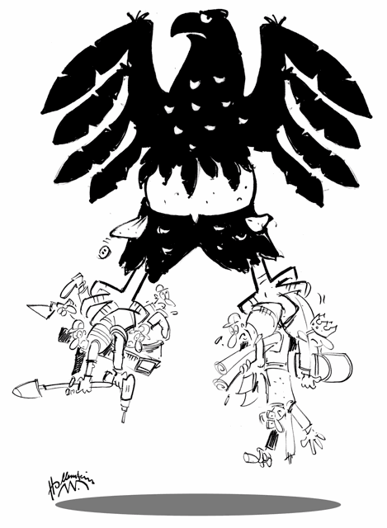

Bild (für Version Bauunternehmer): Der deutsche Staat hat beim Bauen alles im Griff. Nur das Bauen selbst nicht. (© Walter Hollenstein)

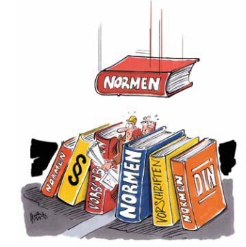
Bild (für Version Planer/Architekten): Ziellos ungezügelte Regelungswut machen Bauen teuer, mühselig und riskant. (© Walter Hollenstein)

Kontakt für die Presse:
Jürgen Lauber
CH-1796 Courgevaux Haut de Vignes 32
Mobiltelefon: + 41 79 5099 427, www.BauUnwesen.com

